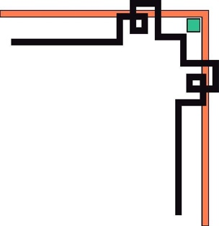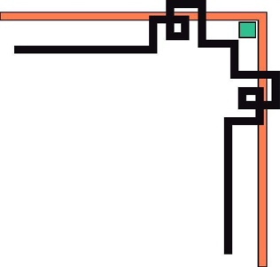

**HỌC VIỆN CÔNG NGHỆ BƯU CHÍNH VIỄN THÔNG**



**Báo cáo phân tích thiết kế và đảm bảo chất lượng phần mềm**

**Đề tài: Hệ thống quản lí lên lịch và bán vé Open tour**

**Nhóm lớp : 01**

**Modul : Mua Vé**

**Giảng viên : Đỗ Thị Bích Ngọc**

**Sinh Viên : Đỗ Đức Phú**

**Mã SV : B14DCCN085**

# **I. Pha lấy yêu cầu**

## 1. Mô tả hệ thống và modul bằng ngôn ngữ tự nhiên

### 1.1 Mô tả hệ thống:

Khách hàng yêu cầu anh/chị phát triển một phần mềm quản lí bán vé tour du lịch với mô tả như sau:

* Mỗi tour (Mã tour, tên, nơi xuất phát, nơi đến, mô tả) có thể xuất phát vào nhiều ngày khác nhau, tùy vào ngày xuất phát và số lượng người mua tour cho mỗi đoàn sẽ có giá khác nhau.
* Mỗi khách hàng (Mã, tên, số ID, loại thẻ ID, số ĐT, email, địa chỉ) có thể mua vé nhiều tour khác nhau. Mỗi tour có thể mua số lượng vé khác nhau. Mỗi lần mua có xuất hóa đơn ghi rõ thông tin tour, ngày xuất phát, giá tour, số lượng khách, tên khách hàng đại diện, tổng số tiền thanh toán.
* Cùng một khách hàng có thể đi cùng một tour nhiều lần, chỉ khác nhau ở ngày xuất phát và giá vé.
* Khách hàng có thể trả vé, nếu trả trước giờ xuất phát trước 7 ngày thì phạt 10%, trước 5 ngày phạt 20%, trước 3 ngày phạt 50%, trước ít hơn 3 ngày phạt 100% giá ghi trên vé.

Các modul chức năng hoạt động như sau:

* Modul "Quản lí thông tin tour" (8.1) cho phép quản lí (QL) thực hiện thêm, sửa, xóa thông tin tour với mô tả chi tiết nghiệp vụ: QL chọn menu quản lí tour -> trang quản lí hiện ra -> QL chọn chức năng sửa thông tin tour -> giao diện tìm tour theo tên hiện ra -> QL nhập tên tour và click tìm kiếm -> danh sách các tour có tên chứa từ khóa hiện ra -> QL chọn sửa một tour -> giao diện sửa tour hiện ra với các thông tin của tour đã chọn -> QL nhập một số thông tin thay đổi và click cập nhật -> hệ thống lưu thông tin vào CSDL và thông báo thành công.
* Modul "Mua vé" (8.2) với mô tả chi tiết nghiệp vụ: Nhân viên chọn chức năng mua vé theo yêu cầu của khách -> giao diện tìm tour (theo tên nơi đến) -> NV nhập tên nơi đến và bấm tìm -> kết quả hiện ra gồm danh sách các tour còn chỗ trống tương ứng với tiêu chí đã chọn, mỗi tour hiển thị đấy đủ thông tin + ngày xuất phát + giá tương ứng tại thời điểm tìm -> NV chọn 1 tour theo lựa chọn của KH -> hóa đơn (vé) hiện ra chi tiết: tên tour, nơi đi, nơi đến, ngày đi, tên khách đại diện đoàn, số ID, kiểu ID, địa chỉ khách, số điện thoại, email, số lượng khách, giá vé -> NV chọn thanh toán -> khách hàng thanh toán -> hệ thống lưu kết quả vào và in vé cho khách hàng.
* Modul "Trả vé" (8.3) với mô tả chi tiết nghiệp vụ: Nhân viên chọn chức năng trả vé theo yêu cầu của khách -> giao diện nhập mã vé hiện ra -> NV nhập mã -> kết quả hiện ra vé chi tiết: tên tour, nơi đi, nơi đến, ngày đi, tên khách đại diện đoàn, số ID, kiểu ID, địa chỉ khách, số điện thoại, email, số lượng khách, giá vé -> NV chọn hủy vé -> hệ thống hiện hóa đơn phạt bao gồm thông tin như trên vé + tiền phạt theo khung quy định -> NV nhấn Ok -> hệ thống lưu kết quả vào hệ thống, và nhân viên gửi lại phần tiền thừa cho khách hàng.
* Modul "Thống kê tour theo doanh thu" (8.4) với mô tả chi tiết nghiệp vụ: Quản lí chọn chức năng thống kê các tour theo doanh thu -> giao diện chọn thời gian thống kê (ngày bắt đầu - kết thúc) hiện ra -> quản lí chọn xong bấm thống kê -> kết quả hiện ra gồm danh sách các tour chi tiết: mã, tên, tên, nơi xuất phát, nơi đến, trung bình số khách/tour, tổng doanh thu. Sắp xếp theo tổng doanh thu, xếp từ cao đến thấp. NV click vào một dòng của một tour, hệ thống hiện ra danh sách chi tiết các hóa đơn của khách đã đặt mua tour đó, mỗi hóa đơn trên 1 dòng: id, tên khách, ngày giờ xuất phát, tổng số khách, tổng số tiền.
* Modul "Thống kê doanh thu theo địa điểm" (8.5) với mô tả chi tiết nghiệp vụ: Quản lí chọn chức năng thống kê doanh thu theo địa điểm du lịch -> giao diện chọn thời gian thống kê (ngày bắt đầu - kết thúc) hiện ra -> quản lí chọn xong bấm thống kê -> kết quả hiện ra gồm danh sách các địa điểm chi tiết: tên, số lượng tour đến địa điểm đấy, tổng số lượng khách đến địa điểm đấy, tổng doanh thu. Sắp xếp theo tổng doanh thu, xếp từ cao đến thấp. NV click vào một dòng của một địa điểm, hệ thống hiện ra danh sách chi tiết các hóa đơn của khách đã đặt mua tour qua địa điểm đó, mỗi hóa đơn trên 1 dòng: id, tên khách, ngày giờ xuất phát, tên tour, tổng số khách, tổng số tiền.

### 1.2 Mô tả modul:

* Modul "Mua vé" (8.2) với mô tả chi tiết nghiệp vụ: Nhân viên chọn chức năng mua vé theo yêu cầu của khách -> giao diện tìm tour (theo tên nơi đến) -> NV nhập tên nơi đến và bấm tìm -> kết quả hiện ra gồm danh sách các tour còn chỗ trống tương ứng với tiêu chí đã chọn, mỗi tour hiển thị đấy đủ thông tin + ngày xuất phát + giá tương ứng tại thời điểm tìm -> NV chọn 1 tour theo lựa chọn của KH -> hóa đơn (vé) hiện ra chi tiết: tên tour, nơi đi, nơi đến, ngày đi, tên khách đại diện đoàn, số ID, kiểu ID, địa chỉ khách, số điện thoại, email, số lượng khách, giá vé -> NV chọn thanh toán -> khách hàng thanh toán -> hệ thống lưu kết quả vào và in vé cho khách hàng.

1.3 Actor và chức năng của từng actor

* Nhân Viên
* Quản lí thông tin tour.
* Mua vé
* Trả vé
* Thống kê tour theo doanh thu
* Thống kê doanh thu theo địa điểm
* Khách hàng
* Mua vé
* Trả vé

2. Trích lớp thực thể và vẽ sơ đồ lớp thực thể cho toàn bộ hệ thống.

2.1. Sơ đồ use case tổng quan toàn hệ thống: 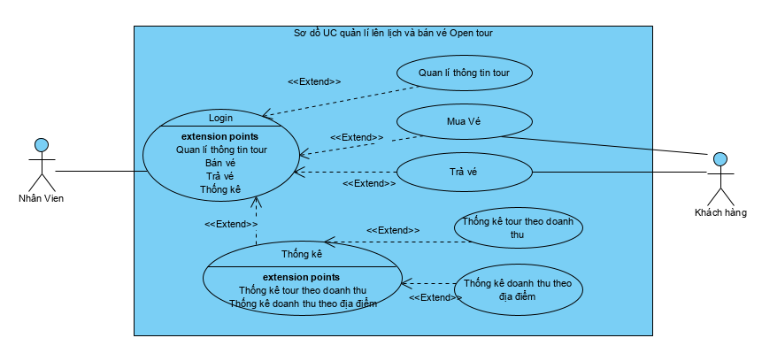

2.2. Trích lớp thực thể và vẽ sơ đồ lớp thực thể.

* Trích lớp thực thể:
* NhanVien(UserName, PassWord)
* Diadiem(MaDD, TenDD, DiaChi, MoTa)
* KhachHang(MaKH, TenKH, ID, LoaiID, Sdt, Email, DiaChi)
* Tour(MaTour, TenTour, NoiDi, Diadiem, GiaTour, Mota)
* Ve (MaVe, Tour, KhachHang, NoiDi, Diadiem, Ngaydi, Soluongkhach, Tongtien)
* VeTra(Ve, NgayTra, TienPhat)
* ThongKeDiaDiem (SoluongTour, TongDoanhThu)
* ThongKeDoanhThu(SoLuongKhach, TongDoanhThu)
* Sơ đồ lớp thực thể: 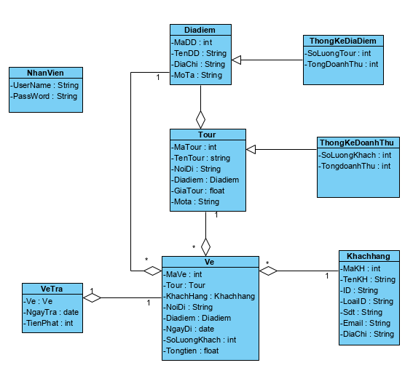

2.3 Biểu đồ trạng thái của modul. 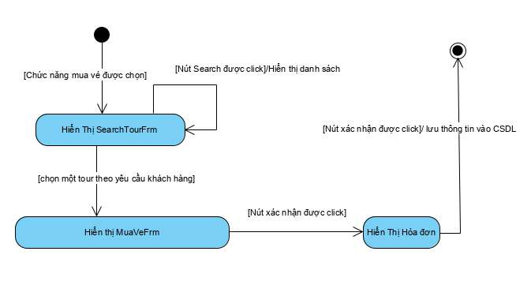

3. Viết scenario (chuẩn và ngoại lệ) + trích các lớp theo mô hình MVC + vẽ sơ đồ tuần tự cho từng modul

3.1 Scenario:

|  |  |
| --- | --- |
| Use case | Mua vé |
| Tác nhân | Nhân Viên, Khách Hàng |
| Tiền điều kiện | Nhân viên đăng nhập vào hệ thống |
| Đảm bảo thành công | Mua vé thành công |
|  | 1. Khách hàng đến quầy giao dịch yêu cầu mua vé |
| Sự kiện chính | 1. Nhân viên chọn chức năng mua vé theo yêu cầu của khách hàng. Giao diện tìm tour theo tên nơi đến hiện ra. |
|  | 1. Nhân viên hỏi khách hàng nơi đến => Nhập nơi đến và bấm tìm. |
|  | 1. Danh sách các tour còn chỗ trống hiện ra theo danh sách sổ xuống, Mỗi tour hiển thị đầy đủ thông tin tour, ngày xuất phát, giá tương ứng tại thời điểm tìm. |
|  | 1. Nhân viên hỏi khách hàng lựa chọn tour => Chọn tour theo lựa chọn của khách hàng. |
|  | 1. Nhân viên hỏi thông tin khách hàng và nhập vào => click xác nhận. |
|  | 1. Hệ thống hiển thị thông tin vé của khách hàng chi tiết: Tên tour, nơi đi, nơi đến, ngày đi, tên khách hàng đại diện doàn, số ID, kiểu ID, địa chỉ, số điện thoại, email, số lượng khách, giá vé. |
|  | 1. Nhân viên xác nhận với khách hàng và click Thanh Toán. |
|  | 1. Hệ thống hiện thị xuất vé thành công và lưu vào CSDL. => trở lại trang chủ nhân viên. |
| Ngoại lệ | 4.1 Nơi đến hiện tại không có tour nào phù hợp |
|  | 4.2 Nhân viên báo lại cho khách hàng có muốn đổi địa điểm khác. |
|  | 7.1 Hệ thống thông báo khách hàng đã đặt vé trong ngày này. Không thể đi hai tour cùng lúc |
|  | 7.2 Nhân viên báo cho khách hàng đổi ngày khác. |

3.2 Sơ đồ tuần tự. 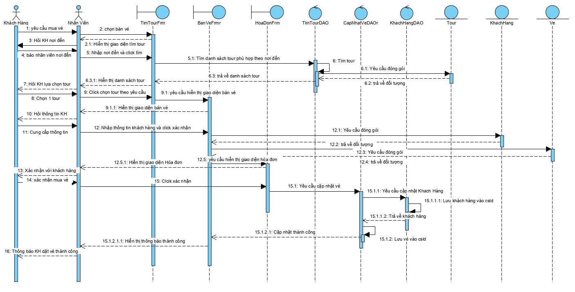

4 . Cơ sở dữ liệu

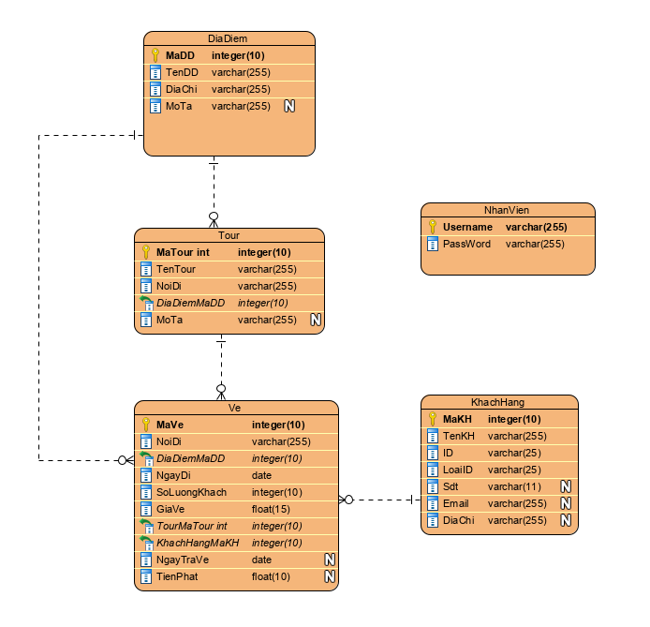

5. Thiết kế sơ đồ lớp chi tiết

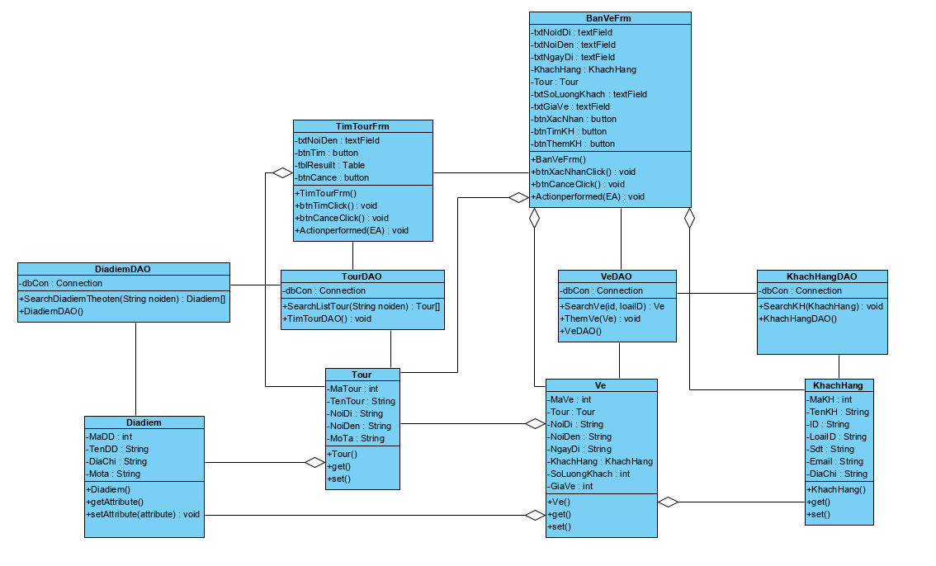

6. Thiết kế giao diện Modul Mua vé

* Giao diện login: 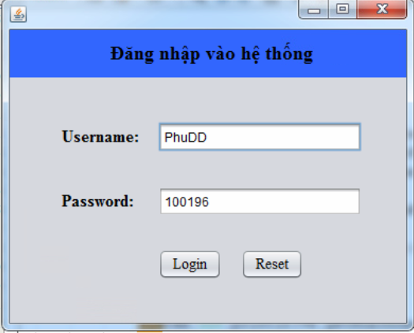
* Giao diện tìm tour: 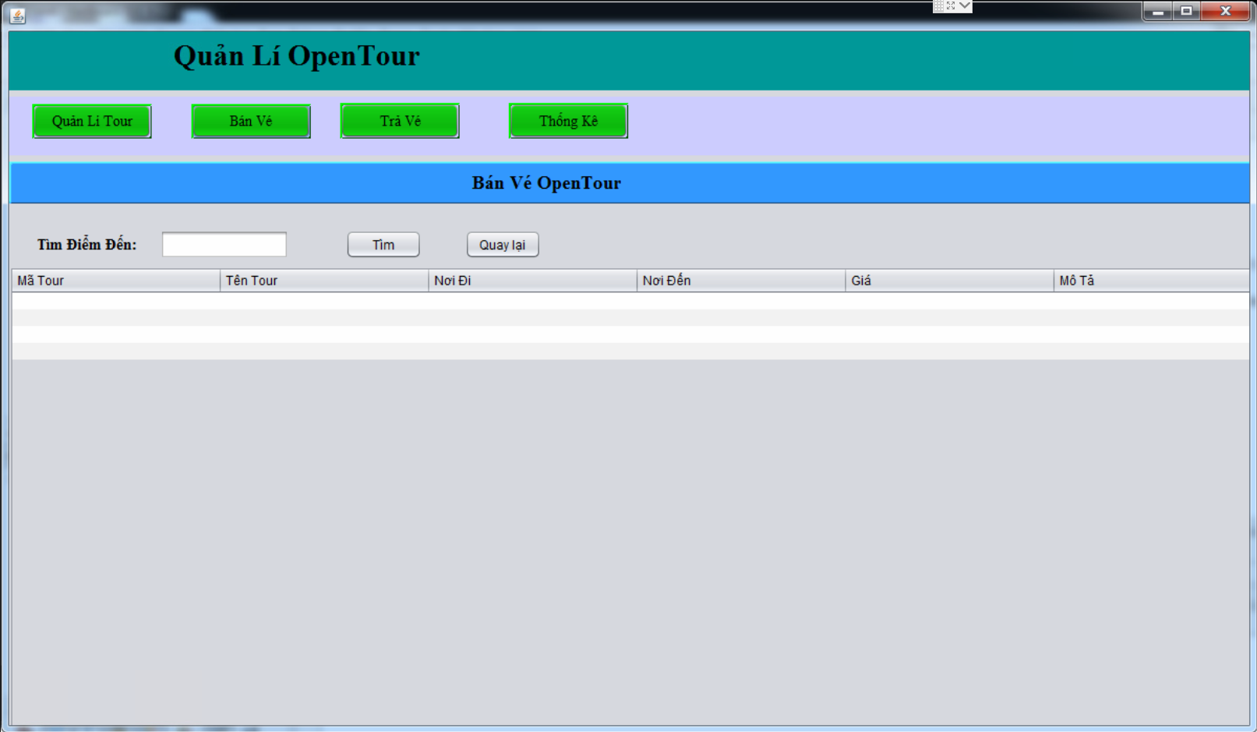 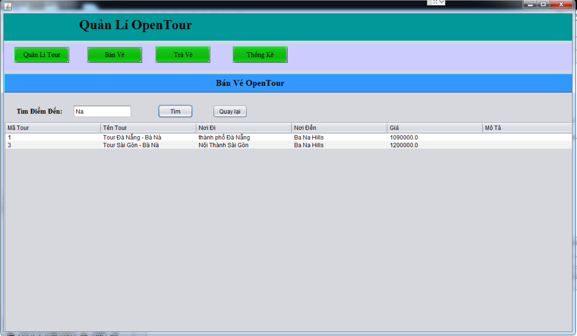
* Giao diện mua vé 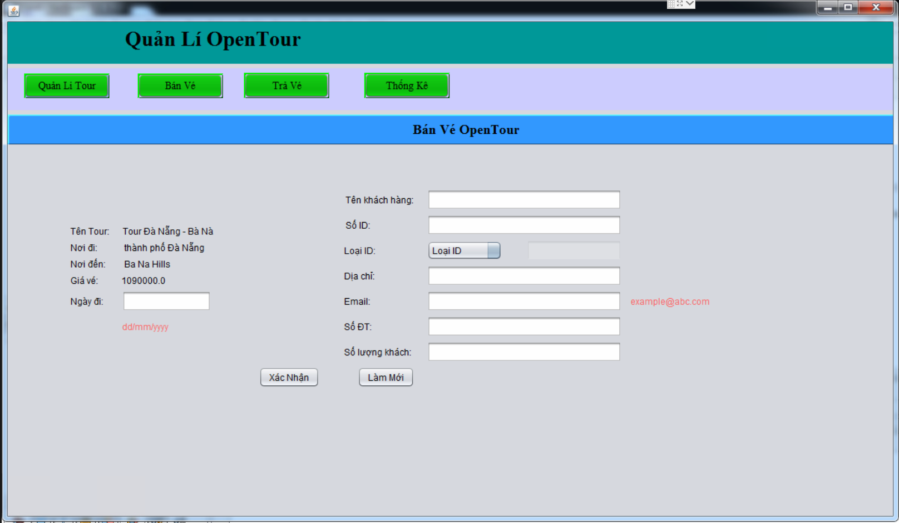

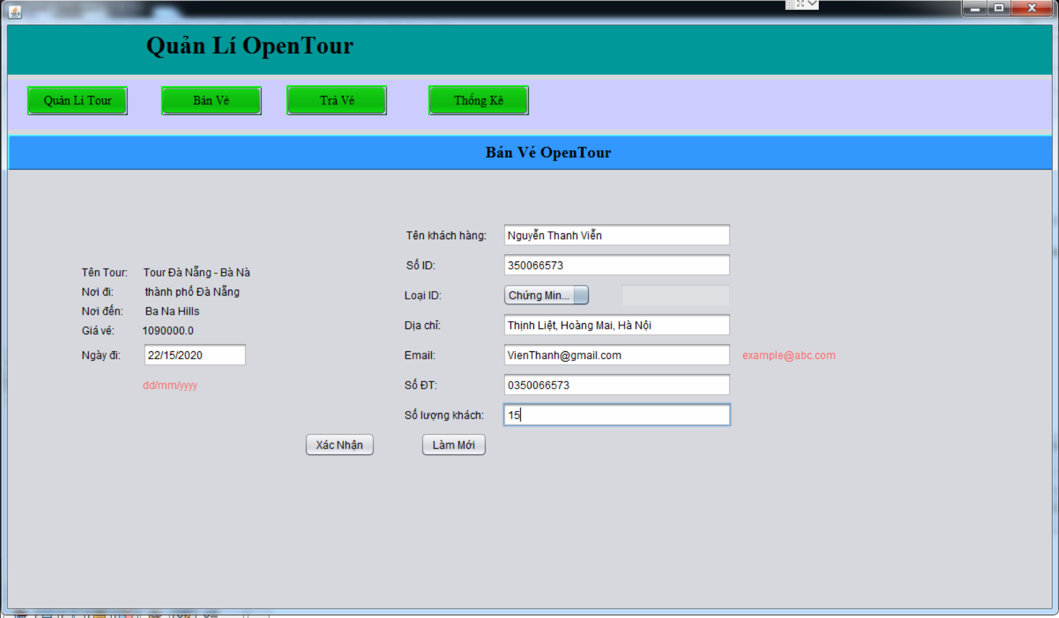

* Giao diện hóa đơn 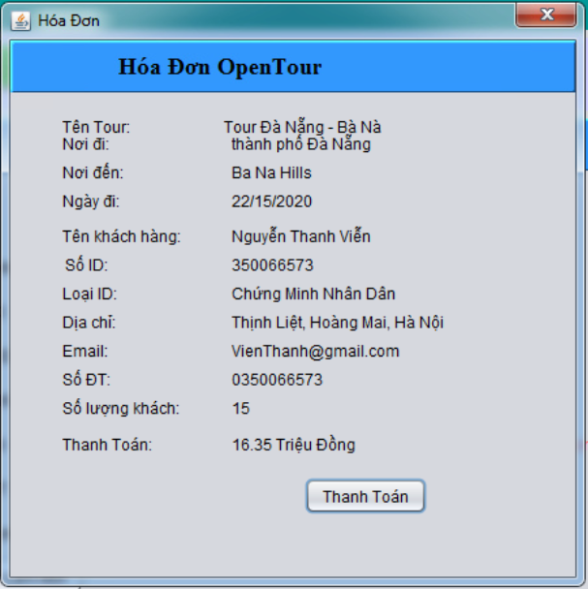

7. Test Case

ProjectName Hệ thống quản lí lên lịch và bán vé Open tour  
Version 1

Test enviroment Windows 7

Author PhuDD

Create date August 8, 2019

|  |  |  |  |  |  |  |  |  |
| --- | --- | --- | --- | --- | --- | --- | --- | --- |
| Pass | Fail | Untested | N/A | Number of Test cases |  | | | |
| 14 | 1 | 0 | 0 | 15 |
| ID | Feature | Description | Data | Expected Result | Tester | Date | Result | Note |
| 1 | Test Tìm tour hợp lệ | 1, Vào giao diện Tìm tour.  2, Nhập tên nơi đến hợp lệ  3, Click button Tìm | Điểm đến: Ba Na Hills | Hiển thị danh sách các tour có điểm đến tại Ba Na Hills trên bảng | PhuDD | 8/8/2019 | Passed |  |
| 2 | Test Tìm tour không hợp lệ | 1, Vào giao diện Tìm tour.  2, Nhập tên nơi đến bất kì không có trong CSDL  3, Click button Tìm | Điểm đến: Cax | Hiển thị thông báo “Không có tour nào phù hợp” | PhuDD | 8/8/2019 | Passed |  |
| 3 | Test Tìm theo điểm đến không có tour nào. | 1, Vào giao diện Tìm tour.  2, Nhập tên nơi đến không có tour liên kết  3, Click button Tìm | Điểm đến: CÙ LAO CHÀM | Hiển thị thông báo “Không có tour nào phù hợp” | PhuDD | 8/8/2019 | Passed |  |
| 4 | Test Bán vé nhập đầy đủ thông tin hợp lệ | 1, Vào giao diện bán vé  2, Nhập đầy đủ thông tin yêu cầu  3, Click button xác nhận | Ngày đi: 22/05/2020  Tên Khách Hàng: Huyền Thiết  Số ID: 164854486  CbLoaiID: Chứng Minh Nhân Dân  Email:Thiet@gmail.com  Số DT:0965521246  Số lượng khách: 12 | Hiện lên giao diện thanh toán. | PhuDD | 8/8/2019 | Passed |  |
| 5 | Test Bán vé nhập thiếu thông tin | 1, Vào giao diện bán vé  2, Nhập thông tin yêu cầu  3, Click button xác nhận | Ngày đi: 22/05/2020  Tên Khách Hàng: Huyền Thiết  Số ID:  CbLoaiID: Chứng Minh Nhân Dân  Email:Thiet@gmail.com  Số DT:0965521246  Số lượng khách: 12 | Hiện lên giao diện thông báo: “vui lòng điền đủ thông tin” | PhuDD | 8/8/2019 | Passed |  |
| 6 | Test Bán vé nhập ngày không hợp lệ | 1, Vào giao diện bán vé  2, Nhập thông tin yêu cầu  3, Click button xác nhận | Ngày đi: 22/15/2020  Tên Khách Hàng: Huyền Thiết  Số ID: 164854486  CbLoaiID: Chứng Minh Nhân Dân  Email:Thiet@gmail.com  Số DT:0965521246  Số lượng khách: 12 | Hiện lên giao diện thông báo: “Sai định dạng ngày tháng” | PhuDD | 8/8/2019 | Passed |  |
| 7 | Test Bán vé nhập Email không hợp lệ | 1, Vào giao diện bán vé  2, Nhập thông tin yêu cầu  3, Click button xác nhận | Ngày đi: 22/12/2020  Tên Khách Hàng: Huyền Thiết  Số ID: 164854486  CbLoaiID: Chứng Minh Nhân Dân  Email:Thietgmail.com  Số DT:0965521246  Số lượng khách: 12 | Hiện lên giao diện thông báo: “Sai định dạng Email” | PhuDD | 8/8/2019 | Passed |  |
| 8 | Test Bán vé nhập ngày không hợp lệ | 1, Vào giao diện bán vé  2, Nhập thông tin yêu cầu  3, Click button xác nhận | Ngày đi: 22/12/2015  Tên Khách Hàng: Huyền Thiết  Số ID: 164854486  CbLoaiID: Chứng Minh Nhân Dân  Email:Thiet@gmail.com  Số DT:0965521246  Số lượng khách: 12 | Hiện lên giao diện thông báo: “Ngày đi đã qua” | PhuDD | 8/8/2019 | Fail |  |
| 9 | Test Bán vé chọn loại ID khác | 1, Vào giao diện bán vé  2, chọn combox loại khác | CbLoaiID: Loai khac | Một ô ẩn hiện lên để nhập loại ID khác | PhuDD | 8/8/2019 | Passed |  |
| 10 | Test tự tìm khách hợp lệ | 1, Vào giao diện bán vé  2, Nhập Số ID  3, Chọn combobox | Số ID: 183763968  CbLoaiID: Chứng Minh Nhân Dân | Thông tin khách hàng có số ID đó trong CSDL được tự động điền vào các ô Textfield. | PhuDD | 9/8/2019 | Passed |  |
| 11 | Test tự tìm khách hàng không có trong CSDL | 1, Vào giao diện bán vé  2, Nhập Số ID  3, Chọn combobox | Số ID: 183151968  CbLoaiID: Chứng Minh Nhân Dân | Không có hiện tượng gì | PhuDD | 9/8/2019 | Passed |  |
| 12 | Test Bán vé không hợp lệ | 1, Vào giao diện bán vé  2, Nhập thông tin khách hàng đã mua vé tại ngày lựa chọn.  3, Click button xác nhận | Ngày đi: 25/12/2020  Tên Khách Hàng: Nguyễn Thanh Thảo  Số ID: 079301000031  CbLoaiID: Căn Cước Công Dân  Email: Thao.Nguyen@Yahoo.com  Số DT: 0793010003  Số lượng khách: 12 | Hiện thông báo:”Khách hàng đã đặt tour tại thời điểm này” | PhuDD | 9/8/2019 | Passed |  |
| 13 | Test Bán vé hợp lệ | 1, Vào giao diện bán vé  2, Nhập thông tin khách hàng không có trong CSDL  3, Click button xác nhận | Ngày đi: 25/12/2020  Tên Khách Hàng: Nguyễn Thanh Thủy  Số ID: 079301055331  CbLoaiID: Căn Cước Công Dân  Email: Thao.NguyenHong@Yahoo.com  Số DT: 0793010003  Số lượng khách: 12 | Hiển thị giao diện hóa đơn. | PhuDD | 9/8/2019 | Passed |  |
| 14 | Test  Hóa đơn hợp lệ | 1, Vào giao diện hóa đơn  2, Click button xác nhận |  | Hiển thị thông báo :” Success” | PhuDD | 9/8/2019 | Passed |  |
| 15 | Test Hóa đơn không hợp lệ | 1, Vào giao diện hóa đơn  2, Click button xác nhận  3, Click button xác nhận. |  | Lần 1 hiển thị thông báo :” Success”, lần 2 hiển thị thông báo: "Vé này đã được thanh toán rồi." | PhuDD | 9/8/2019 | Passed |  |

8. Junit Test.

Test DiaDiemDAO

public class DiaDiemTest extends TestCase{

//Test id có kết quả

@Test

public void testGetByIDFT() {

System.out.println("getByIDTrue");

int id = 8;

Diadiem expResult = new Diadiem(8,

"Vịnh Lăng Cô","thị trấn Lăng Cô, huyện Phú Lộc, tỉnh Thừa Thiên – Huế",

"Vịnh Lăng Cô đẹp hút hồn với những cồn cát trắng, nước biển trong xanh hòa vơi cảnh sắc của núi rừng khiến khung cảnh thật lãng mạn nên thơ");

Diadiem result = ConnectDBDiadiem.timDiadiemtheoid(id);

assertEquals(expResult.getClass(), result.getClass());

assertEquals(expResult.getMaDd(), result.getMaDd());

assertEquals(expResult.getDiachi(), result.getDiachi());

assertEquals(expResult.getTenDd(), result.getTenDd());

assertEquals(expResult.getMota(), result.getMota());

//assertEquals(expResult, result);

}

//Test id không có kết quả

@Test

public void testGetByIDF() {

System.out.println("getByIDFalse");

int id = 0;

Diadiem expResult = null;

Diadiem result = ConnectDBDiadiem.timDiadiemtheoid(id);

assertEquals(expResult, result);

}

//Test Tên có kết quả

@Test

public void testGetByTenT() {

System.out.println("getByTenTrue");

String Var="inh" ;

int expResult = 2;

ArrayList<Diadiem> result = ConnectDBDiadiem.timDiadiemtheoten(Var);

assertEquals(expResult, result.size());

}

//Test Tên không có kết quả

@Test

public void testGetByTenF() {

System.out.println("getByTenFalse");

String Var="Hoang" ;

int expResult = 0;

ArrayList<Diadiem> result = ConnectDBDiadiem.timDiadiemtheoten(Var);

assertEquals(expResult, result.size());

}

@Test

public void testGetAll() {

System.out.println("getByTen");

String Var="" ;

int expResult = 10;

ArrayList<Diadiem> result = ConnectDBDiadiem.timDiadiemtheoten(Var);

assertEquals(expResult, result.size());

}

}

/////////////////////////////////

Test KhachHangDAO

public class KhachHangTest extends TestCase{

@Test //Test có KH

public void testGetByIDFT() {

System.out.println("getByIDTrue");

int id = 5;

KhachHang expResult = new KhachHang(5,

"Trần Thanh Tú",

"293422825",

"Chứng Minh Nhân Dân",

"0293422825",

"Tu.Xinh@gmail.com",

"Bình Đức, Long Xuyên, An Giang");

KhachHang result = ConnectDBKhachhang.timKhachhangtheoid(id);

assertEquals(expResult.getMaKH(), result.getMaKH());

assertEquals(expResult.getTenKH(), result.getTenKH());

assertEquals(expResult.getID(), result.getID());

assertEquals(expResult.getLoaiID(), result.getLoaiID());

assertEquals(expResult.getEmail(), result.getEmail());

assertEquals(expResult.getDiachi(), result.getDiachi());

assertEquals(expResult.getSdt(), result.getSdt());

}

@Test //Test không có KH

public void testGetByIDF() {

System.out.println("getByIDFalse");

int id = 3;

KhachHang expResult = null;

KhachHang result = ConnectDBKhachhang.timKhachhangtheoid(id);

assertEquals(expResult, result);

}

@Test //Test có KH

public void testGetBysoIDT() {

System.out.println("getByID");

String Soid = "293422825";

String LoaiID = "Chứng Minh Nhân Dân";

KhachHang expResult = new KhachHang(5,

"Trần Thanh Tú",

"293422825",

"Chứng Minh Nhân Dân",

"0293422825",

"Tu.Xinh@gmail.com",

"Bình Đức, Long Xuyên, An Giang");

KhachHang result = ConnectDBKhachhang.timKhachhangtheoSoid(Soid,LoaiID);

assertEquals(expResult.getMaKH(), result.getMaKH());

assertEquals(expResult.getTenKH(), result.getTenKH());

assertEquals(expResult.getID(), result.getID());

assertEquals(expResult.getLoaiID(), result.getLoaiID());

assertEquals(expResult.getEmail(), result.getEmail());

assertEquals(expResult.getDiachi(), result.getDiachi());

assertEquals(expResult.getSdt(), result.getSdt());

}

@Test //Test có KH

public void testGetBysoIDF() {

System.out.println("getByID");

String Soid = "293422875";

String LoaiID = "Chứng Minh Nhân Dân";

KhachHang expResult = null;

KhachHang result = ConnectDBKhachhang.timKhachhangtheoSoid(Soid,LoaiID);

assertEquals(expResult, result);

}

@Test

public void testThemKH() {

System.out.println("ThemKhachHang");

KhachHang kh = null;

kh = new KhachHang(0,

"Lê Thị Mỹ Linh",

"241528670",

"Hộ Chiếu",

"03241528670",

"LinhMy@Gmail.com",

"Yên Mô, Ninh Bình, Việt Nam"

);

boolean expResult = true;

boolean result = ConnectDBKhachhang.ThemKH(kh);

assertEquals(expResult, result);

ConnectDBKhachhang.delete(kh);// khoi phuc lai du lieu ban dau

}

@Test

public void testThemKHKhonghople() {

System.out.println("ThemKhachHangKhongHopLe");

KhachHang kh = null;

kh = new KhachHang(0,

"",

"12312313",

"Hộ Chiếu",

"03241528670",

"LinhMy@Gmail.com",

"Yên Mô, Ninh Bình, Việt Nam"

);

boolean expResult = false;

boolean result = ConnectDBKhachhang.ThemKH(kh);

assertEquals(expResult, result);

ConnectDBKhachhang.delete(kh);// khoi phuc lai du lieu ban dau

}

}

/////////////////////////////////////////////////

Test TourDAO

public class TourTest extends TestCase{

@Test

public void testGetByIDFT() {

System.out.println("getByIDTrue");

int id = 5;

Diadiem diem = new Diadiem(8,

"Vịnh Lăng Cô","thị trấn Lăng Cô, huyện Phú Lộc, tỉnh Thừa Thiên – Huế",

"Vịnh Lăng Cô đẹp hút hồn với những cồn cát trắng, nước biển trong xanh hòa vơi cảnh sắc của núi rừng khiến khung cảnh thật lãng mạn nên thơ");

Tour expResult = new Tour(5,

"Tour Đà Nẵng - Vịnh Lăng Cô",

"Thành phố Đà Nẵng",

diem,

1000000,

""

);

Tour result = ConnectDBTour.timTourtheoid(id);

assertEquals(expResult.getMatour(), result.getMatour());

assertEquals(expResult.getTentour(), result.getTentour());

assertEquals(expResult.getNoidi(), result.getNoidi());

assertEquals(expResult.getGiatour(), result.getGiatour());

assertEquals(expResult.getMota(), result.getMota());

assertEquals(expResult.getDiadiem().getMaDd(), result.getDiadiem().getMaDd());

assertEquals(expResult.getDiadiem().getTenDd(), result.getDiadiem().getTenDd());

assertEquals(expResult.getDiadiem().getDiachi(), result.getDiadiem().getDiachi());

assertEquals(expResult.getDiadiem().getMota(), result.getDiadiem().getMota());

}

public void testGetByIDF() {

System.out.println("getByIDFalse");

int id = 2;

Tour expResult = null;

Tour result = ConnectDBTour.timTourtheoid(id);

assertEquals(expResult, result);

}

public void testGetByDiemDenT() {

System.out.println("getByID");

String var = "vườn Bạch Mã";

Diadiem diem = new Diadiem(6,

"vườn Bạch Mã","Huyện Phú Lộc - Tỉnh Thừa Thiên Huế",

"một trong những khu sinh thái có hệ động, thực vật phong phú bậc nhất Đông Dương");

Tour expResult = new Tour(4,

"Tour Đà Nẵng - Bạch Mã",

"Thành phố Đà Nẵng",

diem,

1190000,

""

);

ArrayList<Tour> result = ConnectDBTour.timTourtheodiemden(var);

assertEquals(expResult.getMatour(), result.get(0).getMatour());

assertEquals(expResult.getTentour(), result.get(0).getTentour());

assertEquals(expResult.getNoidi(), result.get(0).getNoidi());

assertEquals(expResult.getGiatour(), result.get(0).getGiatour());

assertEquals(expResult.getMota(), result.get(0).getMota());

assertEquals(expResult.getDiadiem().getMaDd(), result.get(0).getDiadiem().getMaDd());

assertEquals(expResult.getDiadiem().getTenDd(), result.get(0).getDiadiem().getTenDd());

assertEquals(expResult.getDiadiem().getDiachi(), result.get(0).getDiadiem().getDiachi());

assertEquals(expResult.getDiadiem().getMota(), result.get(0).getDiadiem().getMota());

}

public void testGetByDiemDenF() {

System.out.println("getByID");

String var = "CÙ LAO CHÀM";

int expResult = 0;

ArrayList<Tour> result = ConnectDBTour.timTourtheodiemden(var);

assertEquals(expResult, result.size());

}

}

///////////////////////////////

Test VeDAO

public class VeTest extends TestCase{

@Test

public void testThemVeThanhCong(){

System.out.println("testThemVeThanhCong");

Ve ve = null;

int MaTour = 5;

int MaDD = 3;

int slk = 10;

KhachHang kh = new KhachHang(0,

"Lê Thị Mỹ Linh",

"0123456789",

"Hộ Chiếu",

"03241528670",

"LinhMy@Gmail.com",

"Yên Mô, Ninh Bình, Việt Nam"

);

ve = new Ve(0,

ConnectDBTour.timTourtheoid(MaTour),

kh,

ConnectDBTour.timTourtheoid(MaTour).getNoidi(),

ConnectDBDiadiem.timDiadiemtheoid(MaDD),

"22/05/2020",

slk,

ConnectDBTour.timTourtheoid(MaTour).getGiatour()*slk

);

boolean expResult = true;

boolean result = ConnectDBVe.ThemVe(ve);

assertEquals(expResult, result);

ConnectDBVe.delete(ve);// khoi phuc lai du lieu ban dau

ConnectDBKhachhang.delete(ve.getKhachhang());

}

public void testThemKHKhongthanhcong(){

System.out.println("testThemKHKhongthanhcong");

Ve ve = null;

int MaTour = 5;

int MaDD = 3;

int slk = 10;

KhachHang kh = new KhachHang(0,

"Lê Thị Mỹ Linh",

"0123456789",

"Hộ Chiếu",

"03241528670",

"LinhMy@Gmail.com",

"Yên Mô, Ninh Bình, Việt Nam"

);

ve = new Ve(0,

ConnectDBTour.timTourtheoid(MaTour),

kh,

ConnectDBTour.timTourtheoid(MaTour).getNoidi(),

ConnectDBDiadiem.timDiadiemtheoid(MaDD),

"",

slk,

ConnectDBTour.timTourtheoid(MaTour).getGiatour()*slk

);

boolean expResult = false;

boolean result = ConnectDBVe.ThemVe(ve);

assertEquals(expResult, result);

//ConnectDBVe.delete(ve);// khoi phuc lai du lieu ban dau

}

}